**Результативность работы краеведческого центра**

**«Город глазами его жителей»**

***Цель:*** воспитание гражданина- патриота, хранителя истории семьи, города, страны на основе краеведческого исследования.

***Личностные результаты участников проекта:***

-создание исследовательских работ, результативная защита на муниципальном, региональном, всероссийском уровнях;

-овладение навыками поисковой работы;

-освоение умения описывать семейную реликвию, фотоархивы семьи;

***Прямые результаты:***

-пополнение базы данных по истории города на основе воспоминаний, анализа архивных материалов;

-сбор данных для создания сборника-приложения к летописи города;

-пополнение маршрутных листов и портфеля экскурсовода.

***Опосредованные результаты:***

-укрепление внутрисемейных связей (совместные поиски, обсуждения);

*(видео материалы)*

- возникновение стойкой потребности изучать и сохранять семейные архивы.

*(увеличилось количество описаний семейных работ от10 до 30 работ;* Благодарность архивного отдела аппарата МО Абдулинский ГО*)*

***Результаты руководителя центра:***

Мелихова Наталия Дмитриевна- учитель ВК, 35 лет педстажа, победитель муниципального конкурса «Человек года» номинация «Педагог года» -2018 г., Почетная грамота Министерства Образования и науки РФ-2012 год, ветеран труда.

1.прошла обучение гид- экскурсовод -2024 г.;

2. освоила курс «Семейная реликвия и память народа»-2024 г.;

сайт электронных архивов Российская повседневность-

<https://daytodaydata.ru/unit/29630192>

Описание фото семейного архива

3. создала телеграмм -канал, осваивает ИКТ-технологии.

<https://t.me/AbdulinoKrai>

**Таблица результатов исследовательских работ 2023-2024 гг.**

|  |  |  |
| --- | --- | --- |
| **Уровень** | **Название конкурса** | **Результат** |
| муниципальный | Муниципальный конкурс «Семейный краеведческий музей» | 1.Зубкова Полина 5 класс-Диплом победителя и денежная премия;  2.Савосина Дарья- Диплом победителя, денежная премия;  3. Мелихова Н.Д. - Диплом победителя и денежная премия. |
| районный | Районная научно-практическая конференция | Тукаева Варвара «Страницы домовой книги»-призер;  Александров Семён-участник |
| всероссийский | Конкурс исследовательских работ и проектов «Мы гордость России» | Савосина Дарья «Говорящие игрушки»-победитель заочного этапа |
| межрегиональный | Конференция культурно-исторических проектов | Нигматзянова Ел., Сермакшева С.-финалисты |

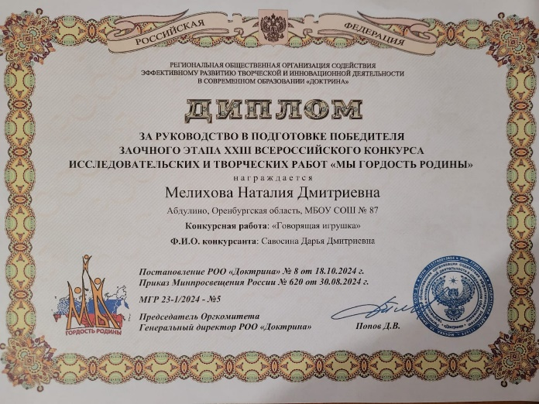**ПРИЛОЖЕНИЕ**

***Результаты работ октябрь-декабрь 2024***

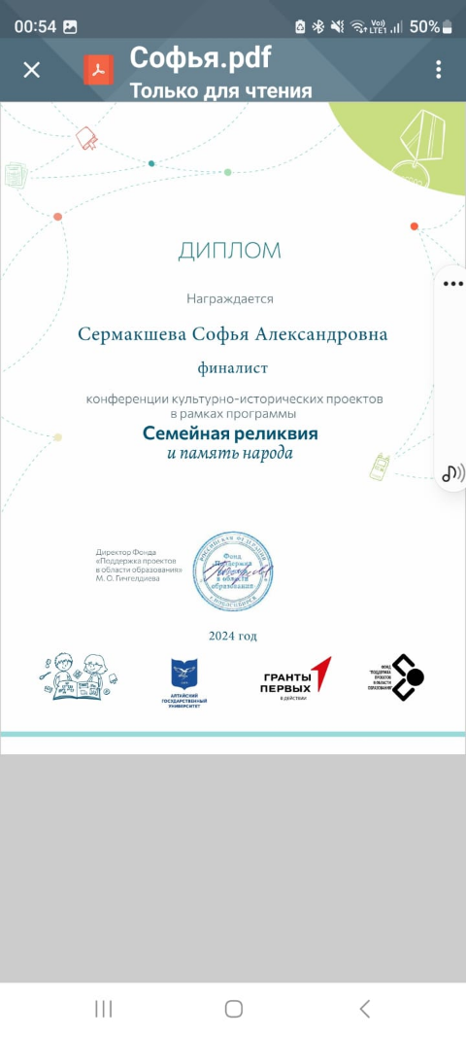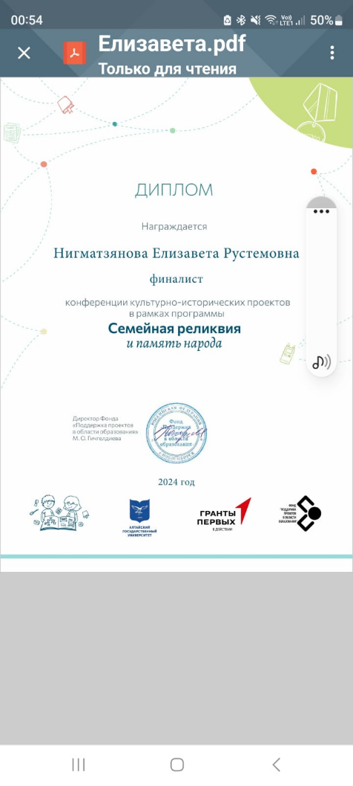

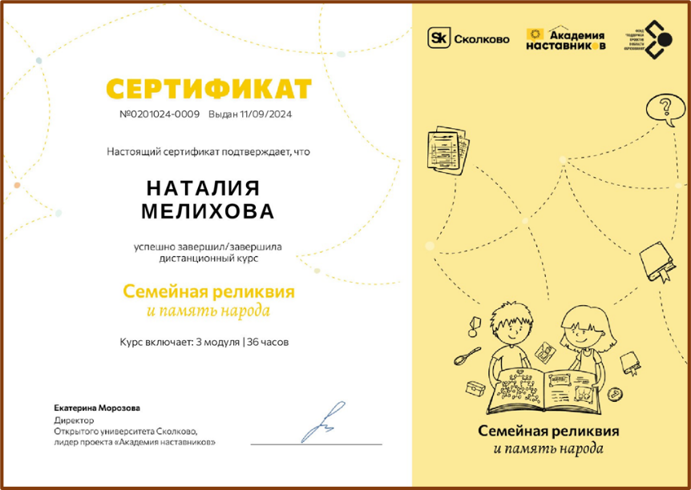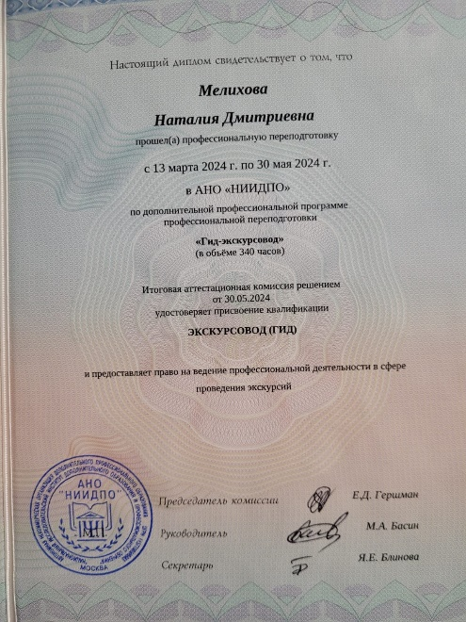***Результаты обучения руководителя***